笔试客户端 安装操作说明
笔试采用易考客户端，客户端适用于Windows（win7及以上）及macOS（10.0以上）操作系统，您可根据考试设备的系统类型选择下载对应的版本。使用客户端参加考试，考中系统会自动锁定页面。
易考客户端下载、安装及进入考试的操作流程如下：
- 下载笔试客户端
在浏览器中打开客户端的下载链接，根据考试设备的操作系统类型下载对应的客户端安装包（windows版和Mac版），下载界面如下图一样例所示。
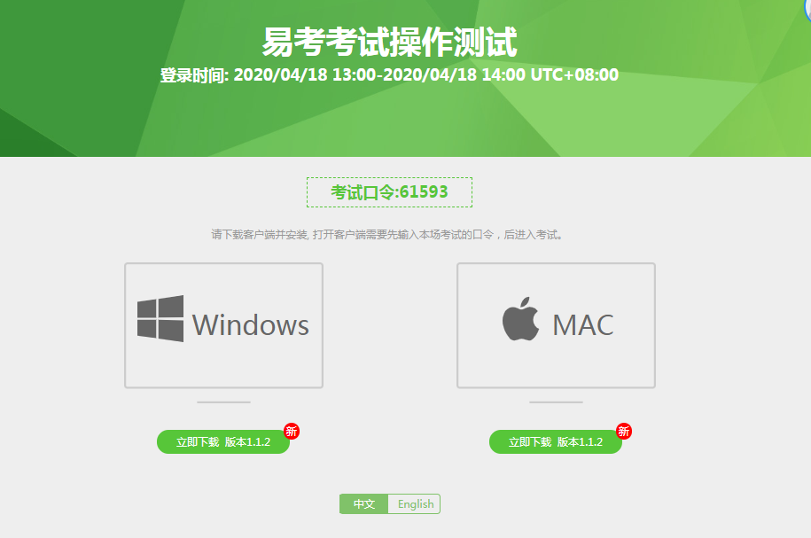
（图一）
- 安装笔试客户端
笔试客户端安装包下载完成后，可以看到“易考客户端安装程序”图标，双击图标，运行并安装客户端。如下图二所示。
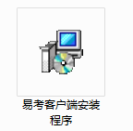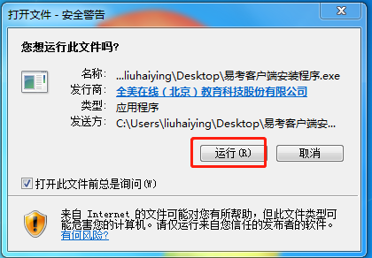
（图二）
点击“下一步”，使用默认路径安装客户端；安装完成后，桌面上将会显示“易考客户端”，如下图三所示。
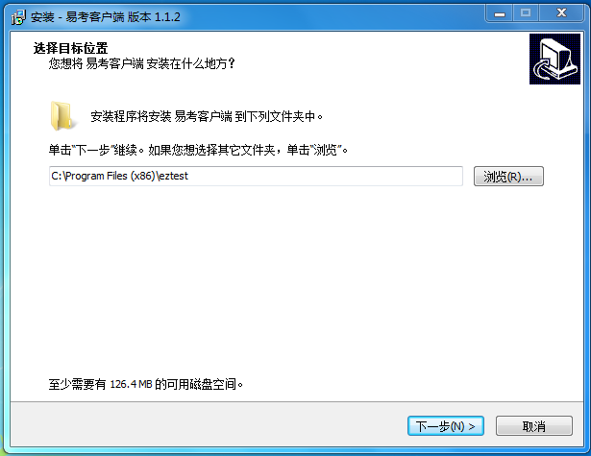
（图三）
- 登录笔试考试
- 双击运行“易考客户端”程序，在易考客户端界面输入各科目考试的考试口令（如下图四所示）。
- 笔试考试需要考生进行登录拍照和全程实时监控，则需要考试设备授权考试系统使用摄像头，并在考生输入准考证号登录页面（如下图五所示）进行摄像头调试。点击“调试摄像头”，调试确认考试设备摄像头是否可用（如图六所示）。
- 摄像头调试正常后，输入考生准考证号，点击“登录”后，进入考生个人基本信息核对页面（如下图七所示）。
- 考生基本信息核对无误后，点击“确认”，进入考前拍照和人脸识别验证页面，请务必确保考生正面面对摄像头且考试区域光线良好，保证考生拍摄的正面照片能清晰识别，避免造成识别失败。（如下图八所示）
- 完成拍照后，请考生仔细阅读“考生须知”，并等待考试开始倒计时结束后，即可正式进入答题界面开始考试。（如下图九所示）
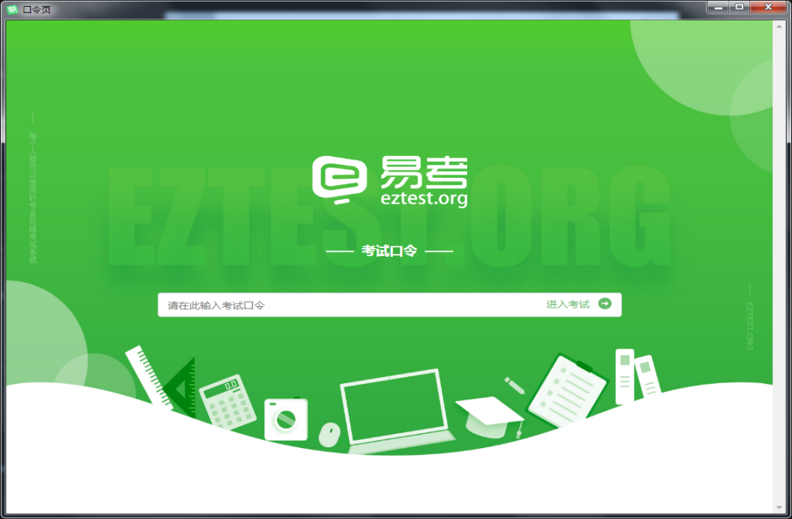
（图四）
（图五）
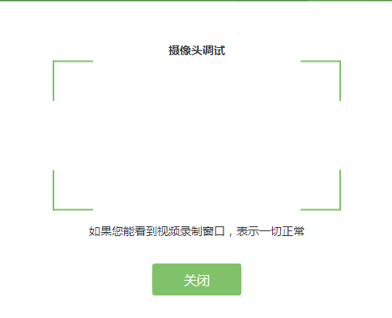
（图六）
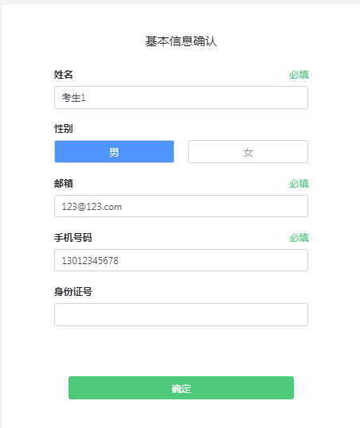
（图七）
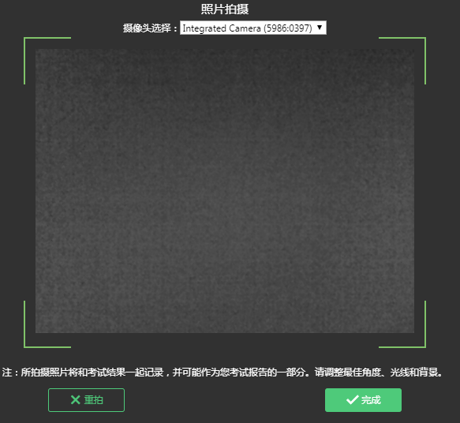
（图八）
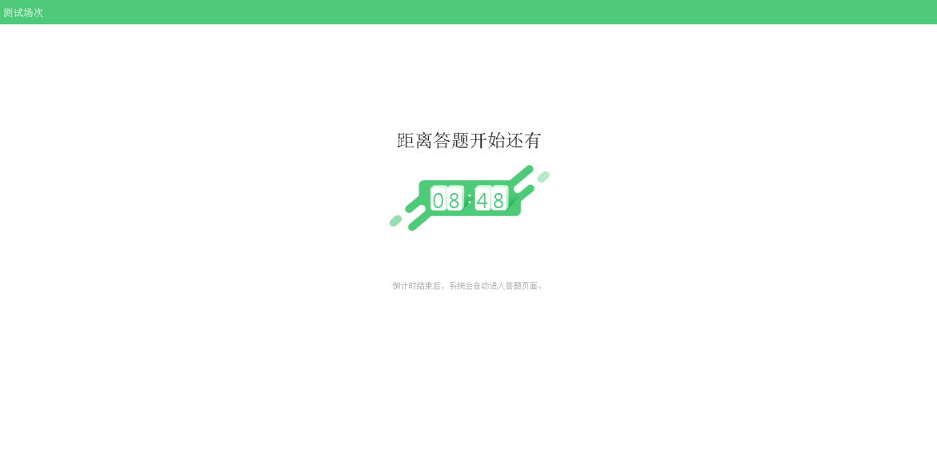
（图九）

- 笔试答题界面
- 点击开始考试，进入考试界面（如下图十所示）；
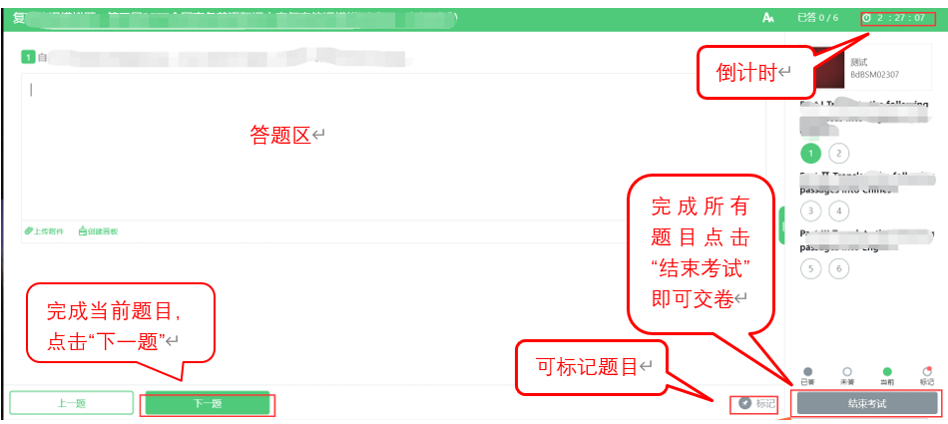
（图十）

- 若考试包含多个单元，需先结束当前单元后进入下一单元的答题（注意：结束单元后不可再返回修改该单元答案，考生确认无误再结束，如下图十一所示）
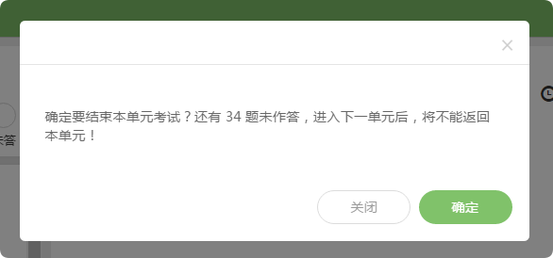
（图十一）
- 小屏设备若侧边图例和题号预览自动收起，点击绿色小图标即可出现。（如下图十二所示）
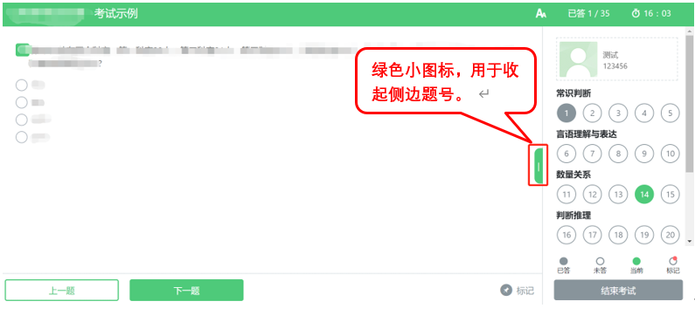
（图十二）

- 考试界面有显示考试计时，考完后点击右下角“结束考试”即可交卷。（如下图十三所示）

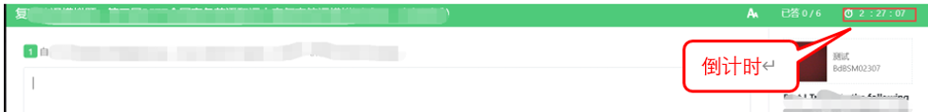
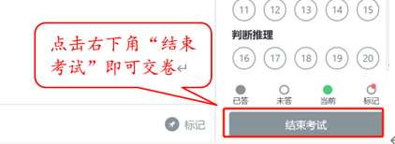
（图十三）

- 完成所有单元考试后，“结束考试”即可交卷。出现“感谢您完成测试”即可关闭系统。如下图十四所示

（图十四）

